Koncert-turné

Boybandet: We Can´t Sing

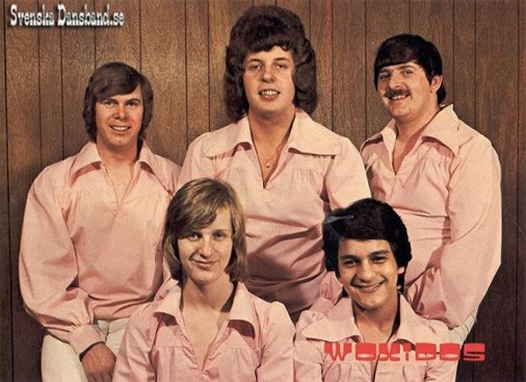

Boybandet We Can´t Sing skal på tour, men inden de skal afsted, er der nogle ting der skal overvejes, og det er her I kommer ind i billedet!

Scenen

Hvordan skal scenen se ud?
Her er en af mulighederne, men har I andre forslag?
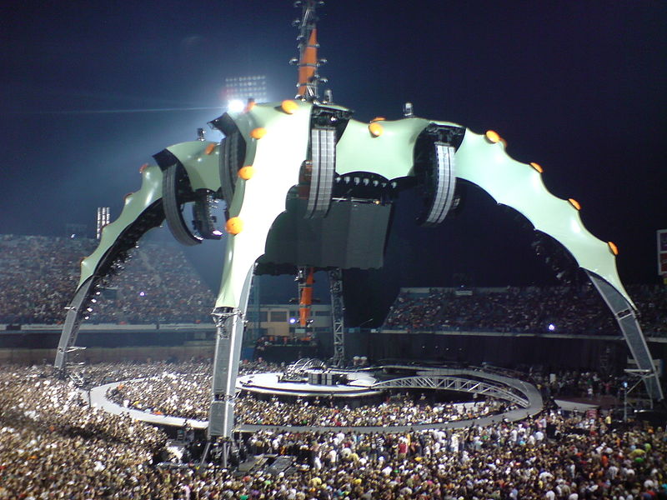
30 meter høj

Leje af tourbus

Hvilken bus-selskab skal de vælge?

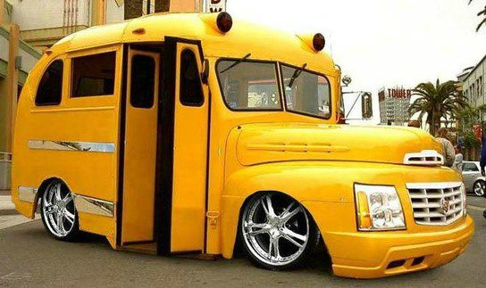

Statistik
Rock On-busselskab:
Engangsbeløb: 50.000kr
Pris pr. dag: 2000kr

Publikum på turnéen

Info om bussen:
Topfart 185 km/t
Benzinforbrug: 8 km/liter

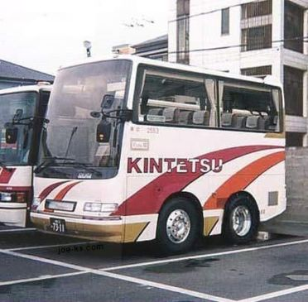

Sold Out Busser:

Engangsbeløb: 175.000kr
Pris pr. dag: 800 kr

Info om bussen:
Topfart 200km/t
Benzinforbrug: 6 km/liter

Billetsalg -We Can´t Sing World Tour
Succes eller fiasko?

Sted | Kbh | Malmø | New York | Odense | Tokyo | Bruxelles | Sydney | Åbenrå | Berlin
År 2005 | 30.140 | 54.052 | 34.303 | 7.003 | 54.032 | 1.023 | 87.934 | 543 | 40.001
År 2014 | 28.764 | 61.550 | 42.003 | 6.403 | 61.343 | 4.022 | 101.002 | 354 | 33.923

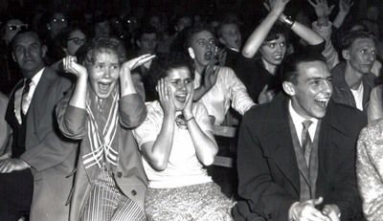

Billetpriser

2005: 350kr
2014: 520kr

Finansiering af reklamekampagne

Der skal trykkes plakater, sættes hår, og der skal laves reklamer for den store turné.
Kom med forslag til hvordan dette skal og kan finansieres.

- Tv-spots (reklame): 250.000kr
- Stylist, sminke, tøj: 150.000kr (Lars Løkke-standard)
- Tryk af plakater o. lign. 50.000kr
- Google og facebook-reklame: 100.000kr
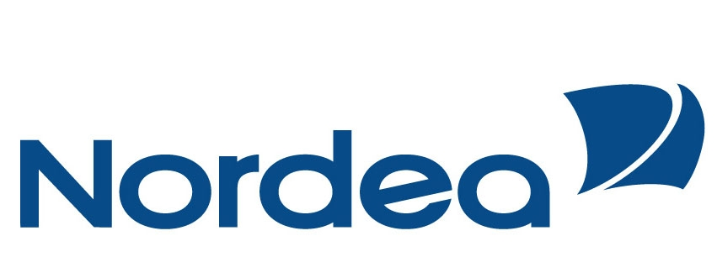
Lån: 2,5% pr. Kvartal
Opsparing: 1.5% pr. Kvartal.

Lån:10,5 % p.a.
Opsparing 5,25% p.a.

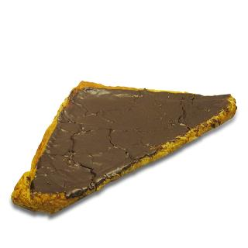

IKKE
GODT NOK!!!!

We Can´t Sing´s ”Rider”

En ”Rider” er en liste over krav, der skal være opfyldt backstage (før bandet går på scenen)

We Can´t Sing forlanger, at der er rigelige mængder af chokolade-trekanter, og at de skal være:

- Retvinklede
- Må maksimum fylde 200 cm²
- Chokoladetrekanten må IKKE have vinkler på 45 ° (være ligebenet)

Hvis dette ikke er opfyldt, går We Can´t Sing IKKE på scenen!

